Работа с Git

1.



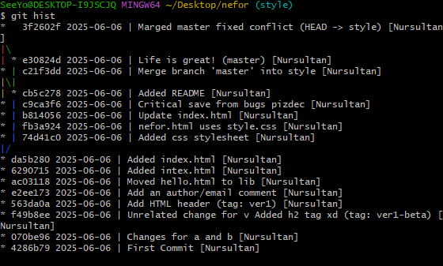

2.

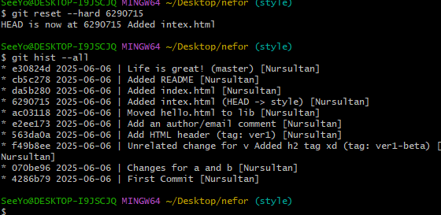

Сброс ветки master

3.

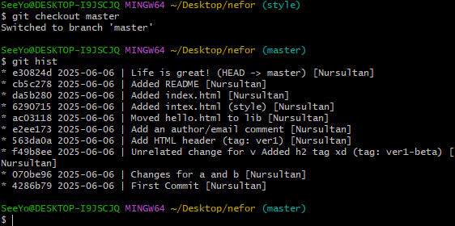

4.

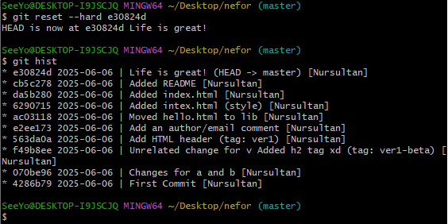

Перебазирование

5.

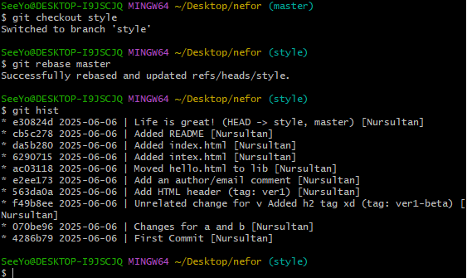

Слияние в ветку master

6.

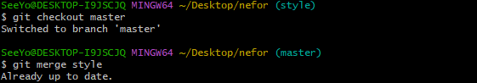

7.

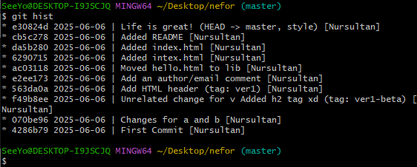

Клонирование репозиториев

8.

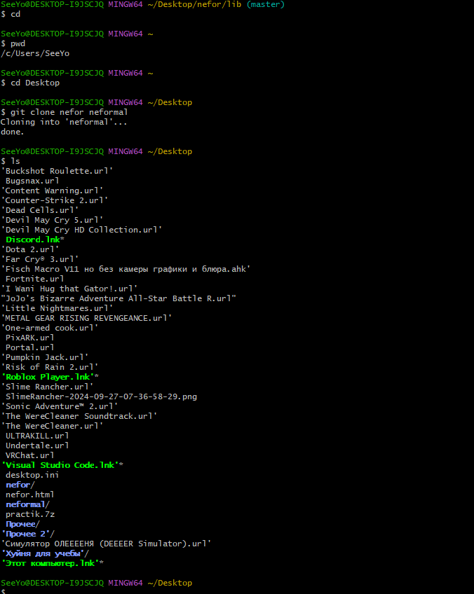

НЕ СПЕШИТЕ СНИЖАТЬ МНЕ БАЛЛ!!!!!!!!!!!  
Объясняю: В начале 1го задания я делал все задания именно на Рабочем столе и папке nefor, но затем я заметил, что в приложениях папка Рабочего стола поменялась на папку документы. Не найдя лучшего решения, я просто продолжил делать в папке рабочего стола, чтобы я не запутался в собственной работе. Именно поэтому я клонировал папку на Рабочий стол. А так сам принцип работы команды git clone усвоен, но адаптирован под мое условие. Прошу не снижайте балл пожалууйста😭😭😭🙏🙏🙏🙏

Просмотр клонированного репозитория

9.

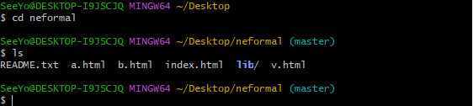

10.

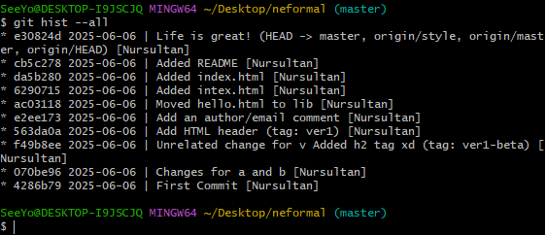

Origin

11.

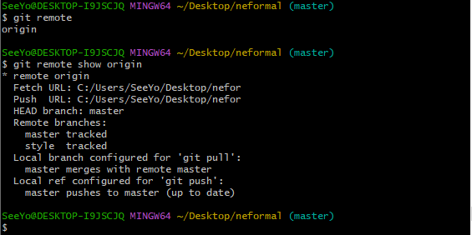

Удаленные ветки

12.

